Война в моей семье
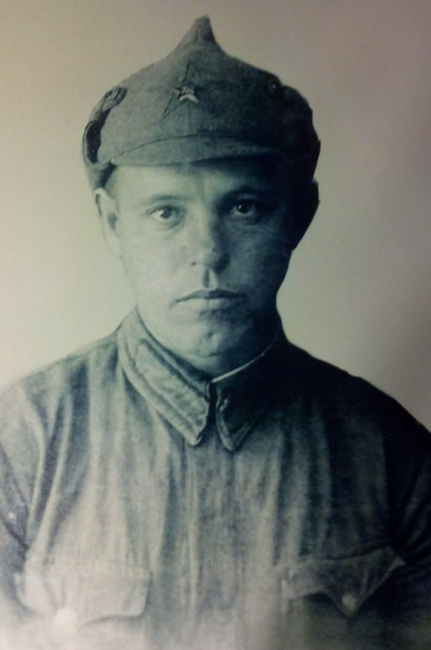

Галеев Валей Галеевич – участник Великой Отечественной Войны
1912 - 1942
Мой прадед, Галеев Валей Галеевич, родился в 1912 году в деревне Большая Береза Атнинского района ТАССР. Работал в колхозе, служил в Красной Армии. В армии научился водить грузовик. После армии поступил на Казанский Льнокомбинат им. В.И. Ленина чернорабочим. Там же поступил на автотранспортные курсы в 1938 г. За время обучения на курсах проявил себя с хорошей стороны, имел оценки «хорошо» и «отлично». После учёбы стал работать шофёром, в 1940 году женился, ему была выдана комната при общежитии Льнокомбината. В 1941 году 24 января родилась дочь – моя бабушка Галеева Фания Валеевна.
В июле 1941 года моего прадеда призвали на войну. Он воевал на Белорусском фронте. С 1942 года письма перестали приходить. После войны моя прабабушка несколько раз подавала заявление на розыск мужа. Приходили ответы о том, что он числится без вести пропавшим.
Сохранился список призваннных на войну рабочих Льнокомбината из военкомата Кировского района г. Казани. Мой прадед, Галеев Валей Галеевич, в списке числится под номером 223.
Моя семья не теряет надежды на то, что поисковым отрядам удастся найти место его гибели. В этом году мы участвовали с портретом прадеда в шествии Бессмертного полка 9 мая в Казани.
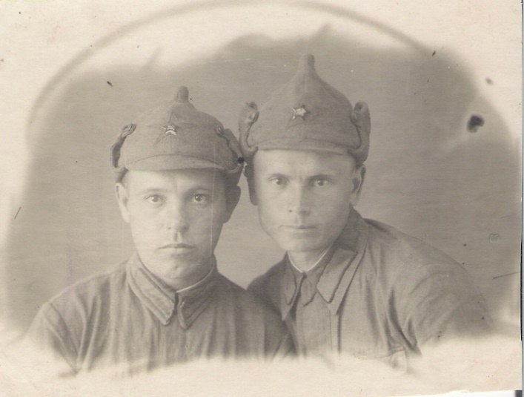
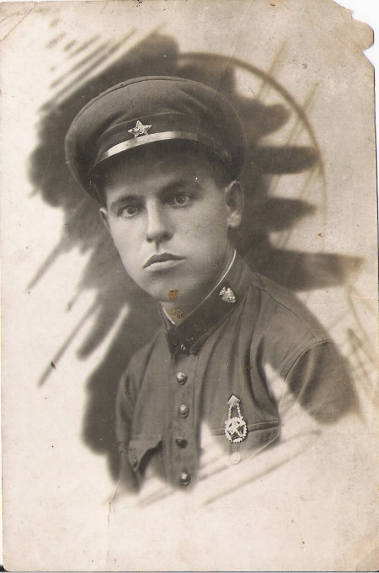Галеев Валей (слева) с товарищем
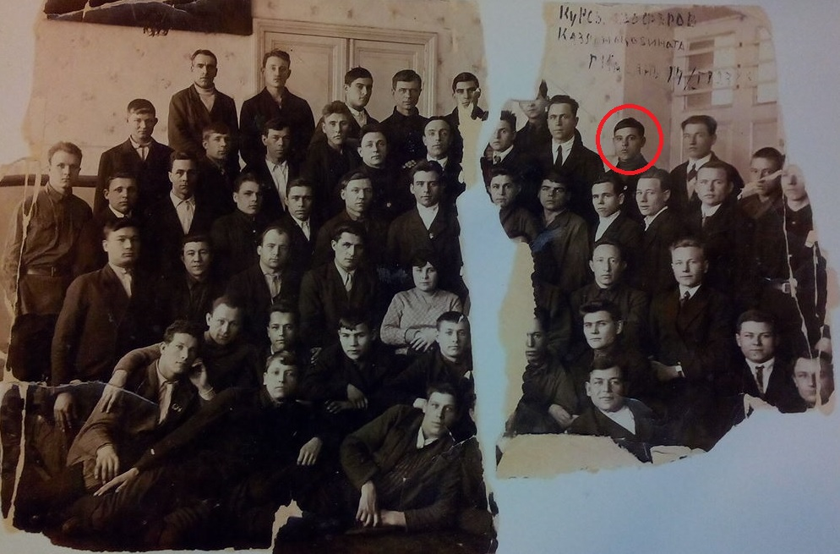
Курсы шофёров Казанского Льнокомбината
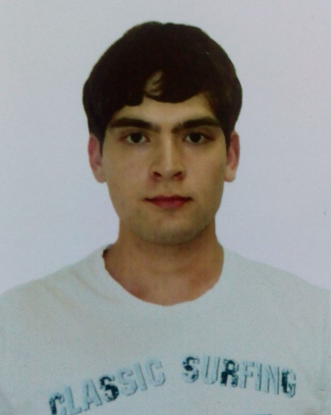
Ахмадиев Адель
Студент группы 1144

